УТВЕРЖДАЮ:

директор школы
_________ Саидова З.О.

Программа по противодействию коррупции в МКОУ «Утамышская СОШ имени Амирхана Гамринского»
на 2019, 2020, 2021 годы

«Мы за мир без коррупции»

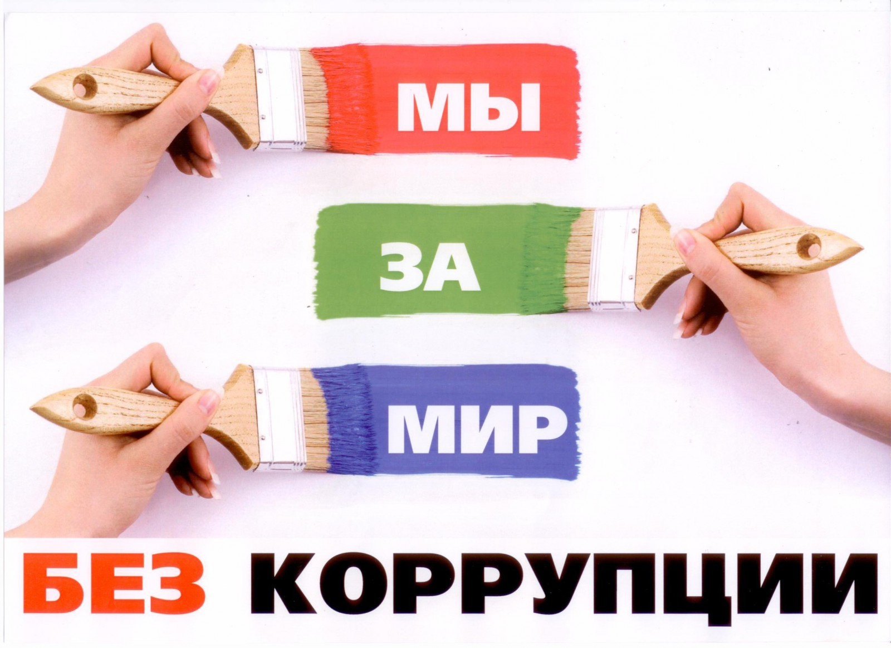

Паспорт программы по противодействию коррупции

Наименование программы | Программа по противодействию коррупции в МКОУ «Утамышская СОШ»
Дата принятия решения о разработке программы | 10.10.2018 года – приказ по школе № 32
Заказчик программы | Администрация МКОУ «Утамышская СОШ»
Разработчик Программы | Абдуллаева Кумсият Садрутиновна
Основная цель программы | воспитание ценностных установок и развитие способностей, необходимых для формирования у молодых людей гражданской позиции относительно коррупции - недопущение предпосылок, исключение возможности фактов коррупции в школе.
Задачи программы | - предупреждение коррупционных правонарушений;  - оптимизация и конкретизация полномочий должностных лиц;  - формирование антикоррупционного сознания участников образовательного процесса;  - обеспечение неотвратимости ответственности за совершение коррупционных правонарушений;  - повышение эффективности управления, качества и доступности предоставляемых школой образовательных услуг;  - содействие реализации прав граждан на доступ к информации о деятельности школы.
Перечень основных направлений | - обеспечение выполнения Плана мероприятий антикоррупционной направленности в рамках компетенции администрации школы;  - обеспечение защиты прав и законных интересов граждан от негативных процессов и явлений, связанных с коррупцией, укрепление доверия граждан к деятельности администрации школы.
Ожидаемые результаты реализации программы | - повышение эффективности управления, качества и доступности предоставляемых образовательных услуг;  - укрепление доверия граждан к деятельности администрации школы.
Сроки реализации Программы | Программа рассчитана на 2019-2021 годы.
Исполнители Программы | Все участники образовательных отношений.
Система организации контроля исполнения Программы | Контроль за реализацией Программы в школе осуществляется Администрацией школы и ответственным за ведение профилактической работы по предупреждению коррупционных и иных правонарушений в школе. По результатам проверок предполагается написание справки.

Пояснительная записка.

Проблемы образования тесно связаны с проблемами общественного развития. Долгое время общество уходило от обсуждения проблемы коррупции. Ныне тема открыта для обсуждения. Прозрачность антикоррупционной деятельности – это залог успешности.
Противостояние коррупции – дело всего общества. Проблемы образования тесно связаны с проблемами общественного развития и важная роль в становлении личности отводится школе. Воспитание неприятия молодым поколением коррупции как явления, абсолютно несовместимого с ценностями современного правового государства, – важнейшая задача школы. Уровень образования населения, его правовой культуры – это не только престиж страны, но и вопрос национальной безопасности.
Когда-то слово “коррупция” означало испорченность и моральный упадок. Сейчас она кратко характеризуется как злоупотребление общественной властью для получения личной выгоды.
Борьба с коррупцией предполагает использование системы экономических, политических, правовых, психологических, образовательных и воспитательных мер. Необходимо сосредоточить усилия на ограничении сферы приложения проявлений коррупции, снижении степени ее влияния, минимизации вредных последствий, и школьное образование может и должно внести свой вклад в создание антикоррупционной атмосферы в обществе, в формирование антикоррупционной устойчивости личности. Результат борьбы с коррупцией зависит от совместных усилий государства и общества.
Важной составляющей в формировании антикоррупционного мировоззрения молодёжи является использование потенциала воспитательной работы в школе.
Программа работы по противодействию коррупции в МКОУ «Утамышская СОШ» разработана на основании:
- Федерального закона от 25.12.2008 № 273-ФЗ «О противодействии коррупции»;
- Федерального закона от 17.07.2009 № 172-ФЗ «Об антикоррупционной экспертизе нормативных правовых актов и проектов нормативных правовых актов»;
- постановления Правительства Российской Федерации от 26.02.2010 № 96 «Об антикоррупционной экспертизе нормативных правовых актов и проектов нормативных правовых актов»;
Программа определяет основные направления реализации антикоррупционной политики в школе, систему и перечень программных мероприятий, направленных на противодействие коррупции в МКОУ «Утамышская СОШ».

План мероприятий антикоррупционной направленности в МКОУ «Утамышская СОШ»
на 2019, 2020, 2021 годы

№ | Мероприятия | Срок исполнения | Ответственные
1. Организационные мероприятия.
 | Разработка и утверждение плана работы по противодействию коррупции в МКОУ «Утамышская СОШ» | Октябрь 2018 года | Администрация школы.
 | Создание рабочей группы по реализации Плана мероприятий по противодействию коррупции в сфере деятельности школы | Октябрь 2018 года | Администрация школы.
 | Заседания рабочей группы по противодействию коррупции | 1 раз в четверть | Руководитель рабочей группы.
 | Формирование пакета документов по действующему законодательству, необходимого для организации работы по предупреждению коррупционных проявлений | Декабрь 2018 года | Члены рабочей группы
 | Организация выступления работников правоохранительных органов перед педагогами по вопросам пресечения коррупционных правонарушений | В течение срока действия программы | Администрация школы.
 | Разработка памятки для сотрудников ОУ о поведении в ситуациях, представляющих коррупционную опасность. | Январь 2019 года | Члены рабочей группы.
 | Заседание с участием администрации школы и родительской общественности и ОРК по вопросу «Коррупция и антикоррупционная политика школы» | Февраль 2019 года  Сентябрь 2019 года  Сентябрь 2020 года  Сентябрь 2021 года | Руководитель рабочей группы.
 | Осуществление учета муниципального имущества, эффективного его использования | В течение срока действия программы | Завхоз
 | Организация и проведение Международного дня борьбы с коррупцией | 9 декабря ежегодно | Заместитель директора по ВР ст.вожатая, классные руководители.
 | Заседание педагогического совета ОУ по итогам реализации плана мероприятий по противодействию коррупции в сфере деятельности школы | Май 2019 года  Май 2020 года  Май 2021 года | Заместители директора по УВР и ВР
2. Участие в антикоррупционном мониторинге.
 | Регулярное проведение мониторинга коррупционных правонарушений | по мере поступления | Рабочая группа.
 | Организация проведения социологического исследования «Удовлетворенность качеством образования». | Декабрь 2019 года  Декабрь 2020 года Декабрь 2021 года | Заместители директора по УВР, ВР
 | Представление информационных материалов и сведений по показателям мониторинга в соответствии с законодательством РФ | по запросу | Администрация школы.
3. Привлечение граждан и представителей органов самоуправления школы к реализации антикоррупционной политики, антикоррупционная пропаганда и информационное обеспечение.
- 3.1. | Оформление информационного стенда «Коррупции – нет!» | Декабрь 2019 года | Члены рабочей группы.
- 3.2. | Размещение на общедоступных местах в школе и на школьном сайте:  -устава с целью ознакомления родителей с информацией о бесплатном образовании;  -адреса и телефоны органов, куда должны обращаться граждане в случае проявления коррупционных действий: фактов вымогательства, взяточничества и других проявлений коррупции | Декабрь 2019 года | Заместители директора по УВР, ВР
- 3.3. | Рассмотрение в соответствии с действующим законодательством обращений граждан, содержащих сведения о коррупции по вопросам, находящимся в компетенции администрации школы | По мере поступления | Администрация школы.
- 3.4. | Информирование участников образовательного процесса и населения через официальный сайт о ходе реализации антикоррупционной политики в МКОУ «Утамышская СОШ» | В течение срока действия программы | Заместители директора по УВР,  ВР.
- 3.5. | Информирование правоохранительных органов о выявленных фактах коррупции в сфере деятельности МКОУ «Утамышская СОШ» | В случае выявления | Администрация школы.
- 3.6. | Совершенствование контроля за организацией и проведением ЕГЭ (ОГЭ – 9):  - организация информирования участников ЕГЭ (ОГЭ – 9) и их родителей (законных представителей);  - обеспечение ознакомления участников ЕГЭ (ОГЭ – 9)с полученными ими результатами;  - участие работников ОУ в составе предметных комиссий,  - обеспечение присутствия наблюдателей во время проведения ЕГЭ (ОГЭ – 9) | В течение срока действия программы | Заместитель директора по УВР
- 3.7. | Информирование родительской общественности о расходовании средств, поступивших в качестве добровольных пожертвований | В течение срока действия программы | Администрация школы.
- 3.8. | Включение в повестки классных собраний вопросов разъяснения политики школы в отношении коррупции | В течение срока действия программы | Администрация школы, классные руководители.
- 3.9. | Привлечение родительской общественности для участия в работе жюри школьных конкурсов. | По мере проведения в течение срока действия программы | Заместитель директора по УВР, ст. вожатая
- 3.10. | Подготовка отчётов о реализации плана мероприятий по противодействию коррупции, размещение отчётов на сайте школы | Декабрь ежегодно, Май ежегодно | Руководитель рабочей группы  Оператор школы
4. Антикоррупционное образование.
 | Включение в рабочие программы по окружающему миру, истории, обществознанию, литературе, реализуемые в МКОУ «Утамышская СОШ», элементов антикоррупционного воспитания, направленных на решение задач формирования антикоррупционного мировоззрения, повышения уровня правосознания и правовой культуры учащихся | Август 2019 года  Август 2020 года Август 2021 года | Учителя – предметники, заместитель директора по УВР
 | Организация повышения квалификации педагогических работников МКОУ «Утамышская СОШ» по формированию антикоррупционных установок личности учащихся | В течение срока действия программы | Директор,  заместитель директора по УВР
 | Организация книжных выставок «Права человека», «Закон в твоей жизни» | Январь 2019 года  Декабрь 2019 года  Декабрь 2020 года  Декабрь 2021 года | Заведущая библиотекой Ахмедова М.И.
 | Конкурс среди учащихся на лучший плакат антикоррупционной направленности 2-11кл. | Декабрь 2019 года  Декабрь 2020 года  Декабрь 2021 года | Учитель ИЗО Исаева Э.Х.
 | Проведение тематических классных часов «Наши права – наши обязанности», «Право на образование» и др. | В течение срока действия программы | Классные руководители, заместитель директора по УВР
 | Система воспитательной работы по формированию антикоррупционного мировоззрения в школе.  9,10, 11 классы.  Введен в курс обществознания. | В соответствии с тематическим планированием и рабочими программами. | Учителя истории и обществознания.
 | Встреча с представителями правоохранительных органов  8-11 классы.  Лекция на тему: «Общение с представителями власти и борьба с коррупцией».  Цель - формирование антикоррупционного мировоззрения. | В течение срока действия программы | Заместитель директора по ВР.,  Классные руководители
 | Анкетирование обучающихся МКОУ «Утамышская СОШ» по вопросам коррупции в России. | Январь 2019 года  Январь 2020 года  Январь 2021 года | Заместитель директора по ВР.,  Классные руководители.

